Причины и симптомы головокружения
(Часть II)
Доброкачественное пароксизмальное позиционное головокружение
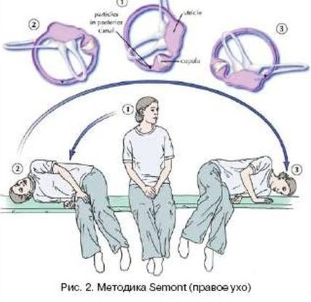
Данное заболевание, в основе которого лежат дегенеративные изменения вестибулярного аппарата, чаще всего является причиной вертиго. ДППГ характерно для пожилых пациентов, поскольку нарушение метаболизма в тканях внутреннего уха — один из специфических возрастных процессов. В результате расстройств обмена веществ в эндолимфе, которые заполняют полукружные каналы, возникают кристаллы кальция — отолиты. В норме они локализуются во внутренней покровной мембране, а при патологии свободно перемещаются в жидкости. Для ДППГ характерно головокружение по утрам, причиной которого является скопление кристаллизованного кальция в полукружном канале или ампуле. Процесс этот происходит при горизонтальном положении тела, то есть ночью, пока человек спит. При повороте головы отолиты начинают раздражать реснитчатые клетки, что и вызывает пароксизм. При этом пациента тошнит, а продолжительность приступа ограничивается одной минутой. Еще один специфический признак доброкачественного пароксизмального позиционного головокружения – отсутствие слуховых симптомов, то есть звона или шума в ушах.
Болезнь Меньера. Представляет собой невоспалительный патологический процесс, сопровождающийся увеличением объема внутрилабиринтной жидкости. Результатом избытка эндолимфы становятся возросшее давление на стенки лабиринта и возникновение характерных симптомов:
- Интенсивный приступ головокружения различной продолжительности (от минут до суток). Частота пароксизмов тоже варьируется в широком интервале – от ежедневных повторений по нескольку раз до единичных случаев за год.
- Сопутствующий вертиго шум либо звон в ушах, снижение слуха в этот период.
- Прогрессирующая, от приступа к приступу, тугоухость. Чаще одностороннего характера, но известны случаи поражения с обеих сторон.
При болезни Меньера, как и при других вестибулярных расстройствах, возникают нарушения координации. Причем, наблюдаются они как в момент пароксизма, так и после него (сохраняясь в течение нескольких дней). Вероятны также вегетативные проявления патологии: перепады артериального давления, тошнота, нарушения сердечного ритма.
Вестибулярный нейронит. Этот вариант головокружения представляет собой воспаление преддверно-улиткового или вестибулярного нерва, а точнее — его верхней ветви. Этиология заболевания до конца не выяснена, но предположительно причиной могут быть перенесенные бактериальные, вирусные инфекции, а также аутоиммунные поражения. При нейроните головокружение длится долго (не менее нескольких часов), но сам приступ при этом является единичным. Внезапное головокружение, причиной которого служит данное заболевание, всегда сопровождается выраженной тошнотой и расстройствами равновесия. Патологические симптомы усиливаются при изменении позы, направлении взгляда. Слух при этом не страдает, поскольку воспалительный процесс не затрагивает слуховой нерв.

Лабиринтит. Так называется воспаление внутреннего уха, затрагивающее его вестибулярный и слуховой отделы. Вызывается инфекцией вирусного или бактериального происхождения, сопровождается следующими признаками:
- длящиеся от нескольких минут до многих часов приступы головокружения;
- шум в ушах, тугоухость прогрессирующего характера;
- тошнота, при движении часто переходящая в рвоту;
- нарушения координации от незначительных (легкая неустойчивость при ходьбе) до полной утраты возможности передвигаться;
- покраснение или бледность кожи, изменения сердечного ритма, усиление потоотделения.
Перечисленные патологические признаки характерны для острой формы лабиринтита. При переходе в хроническую, они постепенно, в течение 2-3 недель стихают.

Головокружения у детей и подростков. При обследовании и лечении детей тоже учитываются возрастные показатели. Так, у дошкольников и школьников младшего возраста головокружения часто носят физиологический характер из-за повышенной физической активности.Поэтому при возникновении характерной симптоматики тщательно собирается анамнез и проводится дифференциальная диагностика с целью исключения патологий.В пубертатный период на состояние организма представителей обоего пола решающее влияние оказывает эндокринная система. То есть причины головокружения у женщин разного возраста и подростков приблизительно одинаковы — колебания гормонального фона.Кроме того, учитывается фактор переутомления, поскольку часто учебная нагрузка в сочетании с общей повышенной активностью оказывается непосильной для растущего организма.

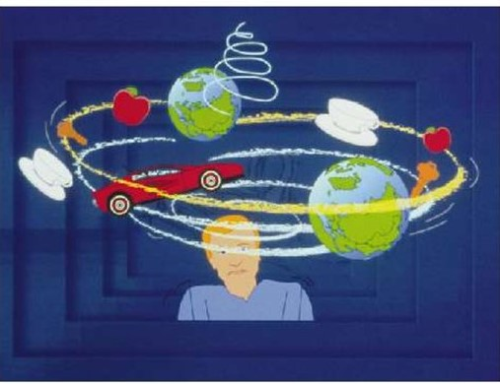
Другие: К менее распространенным причинам головокружения у мужчин и женщин разного возраста относятся различные посттравматические состояния, развитие опухолей, воспаления черепно-мозговых нервов, височная эпилепсия, недостаточность церебрального кровоснабжения. Цереброваскулярные расстройства наблюдаются при таких патологиях, как атеросклероз, кровоизлияния в головной мозг, при шейном остеохондрозе, нестабильности гормонального фона. Кроме того, системные головокружения могут стать следствием интоксикации антибиотиками-аминогликозидами, бензодиазепинами и другими лекарствами.

Диагностика и лечение
К какому врачу обращаться, если кружится голова, возникают приступы слабости и другие специфические симптомы? Чаще всего обследование и лечение начинается с визита к терапевту (педиатру), который на основании собранного анамнеза назначает консультацию профильного специалиста. Головокружения лечат, в зависимости от вызвавших его причин, такие специалисты, как невролог, отоларинголог, инфекционист, хирург, психотерапевт и другие представители узких специализаций.
Диагностика проводится разноплановая, позволяющая выявить источник проблемы и исключить наличие иных схожих по симптоматике заболеваний. Из общих методик исследования используются различные лабораторные анализы, а также инструментальные способы обследования: УЗДГ брахиоцефальных артерии, Рентгенография шейного отдела позвоночника, МРТ, энцефалография, отоскопия.
Применяются следующие методы:
- медикаментозные;
- физиотерапевтические;
- хирургические;
- психотерапевтические;
- Вестибулярные тренировки – это комплекс двигательных упражнений с использованием поворотов головы, движений туловища.

